**WEB PROGRAMING 2**

**SISTEM INFORMASI APOTIK**



**Kelompok 3**

**Nama Kelompok :**

**1. Andika Panji P.**

**2. Miftachul Wijati**

**3. Tri Inayatul A.**

**Kelas : 5A**

**D IV TEKNIK IINFORMATIKA**

**POLITEKNIK HARAPAN BERSAMA TEGAL**

**2019/2020**

**Sistem Informasai Apotik**

1. Deskripsi Sistem Informasi (Tri Inayatul Amanah)

Sistem Informasi Apotik berbasis Php ini dibuat bertujuan untuk mempermudah dalam Pendataan Barang agar dapat mempermudah jalanya Bisnis ini sesuai keinginan. Denga adanya Sistem Informasi Apotik ini Pegawai tidak usah lagi melakukan Pendataan terhadap Barang secara Manual menggunakan Buku atau sejenisnya karena itu tentunya tidak Efektif dan beresiko terjadinya kesalahn pendataan. Sistem Informasi Apotik ini juga akan Mempermudah dalam melakukan Pengecekan terhadap Ketersedian barang. Memprcepat dalam melakukan Pelayanan sehingga tidak membuang banyak Waktu. Terdapat beberapa Hak Akses seperti untuk Admin, Karyawan dan Pelanggan.

1. Analisis Kebutuhan Modul (Tri Inayatul Amanah)
2. Home

Di Halaman ini sendiri terdapat beberapa menu yang dapat dipilih seperti Home, Profil, Gejala Sakit, Macam-macam Obat, Tips Hidup Sehat, Contact Us dan Login di halaman ini juga tertera berbagai jenis obat yang dijual beserta keterangan harganya.

1. Halaman Profil

Di Halaman ini sendiri terdapat beberapa menu yang dapat dipilih seperti Home, Profil, Gejala Sakit, Macam-macam Obat, Tips Hidup Sehat, Contact Us dan Login. Di Halaman ini sendiri menjelaskan profil dari website tersebut.

1. Halaman Gejala Sakit

Di Halaman ini sendiri terdapat beberapa menu yang dapat dipilih seperti Home, Profil, Gejala Sakit, Macam-macam Obat, Tips Hidup Sehat, Contact Us dan Login. Di halaman ini kita dapat mencari berbagai bentuk penyakit beserta Gejalanya dan Informasi mengenai Penyakit tersebut.

1. Halaman Macam-macam Obat

Di Halaman ini sendiri terdapat beberapa menu yang dapat dipilih seperti Home, Profil, Gejala Sakit, Macam-macam Obat, Tips Hidup Sehat, Contact Us dan Login. Dan juga kita dapat melakukan pencarian berbagai macam oabat di Halaman ini terdapat tampilan untuk Macam-macam Obat dan Macam-macam Obat Pegawai.

1. Halaman Tips Hidup Sehat

Di Halaman ini sendiri terdapat beberapa menu yang dapat dipilih seperti Home, Profil, Gejala Sakit, Macam-macam Obat, Tips Hidup Sehat, Contact Us dan Login Di Halaman ini kita bisa mendapatkan berbagai macam Artikel mengenai Tips Hidup sehat untuk tubuh kita.

1. Contact Us

Di Halaman ini sendiri terdapat beberapa menu yang dapat dipilih seperti Home, Profil, Gejala Sakit, Macam-macam Obat, Tips Hidup Sehat, Contact Us dan Login Halaman ini berguna agar pengunjung dapat bertanya kepada Admin untuk memperoleh Informasi yang lebih Detail lagi disini kita diharuskan memasukkan Email serta pertanyaan.

1. Halaman Detail penyakit

Di Halaman ini sendiri terdapat beberapa menu yang dapat dipilih seperti Home, Gejala Sakit, Macam-macam Obat, Tips Hidup Sehat, Contact Us dan Login. Di Halama ini kita dapat memperoleh Informasi dari suatu Penyakit secara lebih mendalam.

1. Halaman Detail Obat

Di Halaman ini sendiri terdapat beberapa menu yang dapat dipilih seperti Home, Profil, Gejala Sakit, Macam-macam Obat, Tips Hidup Sehat, Contact Us dan Login Di Halaman ini kita dapat mengetahui Informasi dari Obat mulai dari Manfaatnya dll.

1. Login

Menu Login disini dapat diakses pada saat kita mengklik menu Login dan Wajib diisi dengan memasukkan Username dan Password yang telah terdaftar.

1. Home Dasboard

Di Halaman ini hanya bisa diakses oleh karyawan atau admin yang sudah memiliki Akun. Terdapat beberapa Menu Seperti Profil ApotekMAT, Contact Us, Jenis Penyakit, Jenis Obat, Tambah Pemesanan dan Laporan Transaksi.

1. Halaman Profil ApotekMat

Di Halaman ini hanya bisa diakses oleh karyawan atau admin yang sudah memiliki Akun. Terdapat beberapa Menu Seperti Profil ApotekMAT, Contact Us, Jenis Penyakit, Jenis Obat, Tambah Pemesanan dan Laporan Transaksi. Di halaman ini admin bisa mengubah isi dari profil website, logo, dan gambar slider website.

1. Contact Us Admin

Di Halaman ini hanya bisa diakses oleh karyawan atau admin yang sudah memiliki Akun. Terdapat beberapa Menu Seperti Profil ApotekMAT, Contact Us, Jenis Penyakit, Jenis Obat, Tambah Pemesanan dan Laporan Transaksi. Disini admin bisa mengubah contact us yang di website.

1. Jenis Penyakit

Di Halaman ini hanya bisa diakses oleh karyawan atau admin yang sudah memiliki Akun. Terdapat beberapa Menu Seperti Profil ApotekMAT, Contact Us, Jenis Penyakit, Jenis Obat, Tambah Pemesanan dan Laporan Transaksi. Disini terdapat Data Jenis Penyakit dan juga dapat menambahkan Data jenis penyakit.

1. Tambah Jenis Penyakit

Di Halaman ini hanya bisa diakses oleh karyawan atau admin yang sudah memiliki Akun. Terdapat beberapa Menu Seperti Profil ApotekMAT, Contact Us, Jenis Penyakit, Jenis Obat, Tambah Pemesanan dan Laporan Transaksi. Disini bisa menambahkan Data jenis Penyakit.

1. Edit Jenis Penyakit

Di Halaman ini hanya bisa diakses oleh karyawan atau admin yang sudah memiliki Akun. Terdapat beberapa Menu Seperti Profil ApotekMAT, Contact Us, Jenis Penyakit, Jenis Obat, Tambah Pemesanan dan Laporan Transaksi. Dapat mengedit Data dari Jenis Penyakit yang telah ada.

1. Jenis Obat

Di Halaman ini hanya bisa diakses oleh karyawan atau admin yang sudah memiliki Akun. Terdapat beberapa Menu Seperti Profil ApotekMAT, Contact Us, Jenis Penyakit, Jenis Obat, Tambah Pemesanan dan Laporan Transaksi. Disini terdapat Data Jenis Obat yang ada dan bisa menambahkan data Obat.

1. Tambah Jenis Obat

Di Halaman ini hanya bisa diakses oleh karyawan atau admin yang sudah memiliki Akun. Terdapat beberapa Menu Seperti Profil ApotekMAT, Contact Us, Jenis Penyakit, Jenis Obat, Tambah Pemesanan dan Laporan Transaksi. Menu Tambah Data Obat disini berguna untuk Menginputkan Data Obat kedalam Sistem dan terdapat beberapa Form yang harus diisi seperti kode Obat, Harga beli, Gambar, Barcode, Harga Jual, Nama Obat, Satuan, Stok, Tanggal Expired Jenis Obat, Stock, Jenis Obat, Suplier, Indikasi.

Edit Jenis Obat

Di Halaman ini hanya bisa diakses oleh karyawan atau admin yang sudah memiliki Akun. Terdapat beberapa Menu Seperti Profil ApotekMAT, Contact Us, Jenis Penyakit, Jenis Obat, Tambah Pemesanan dan Laporan Transaksi. Dapat mengedit Data dari Jenis Obat yang telah ada.

1. Halaman Tambah Pemesanan

Di Halaman ini hanya bisa diakses oleh karyawan atau admin yang sudah memiliki Akun. Terdapat beberapa Menu Seperti Profil ApotekMAT, Contact Us, Jenis Penyakit, Jenis Obat, Tambah Pemesanan dan Laporan Transaksi. Disini kita dapat menentukan Obat yang akan dibeli itu merupakan Resep Dokter atau bukan selanjutnya kita diharuskan mengisi beberapa data seperti No. Penjualan, Tanggal Penjualan, Pelanggan, Resep, Jenis Obat, Nama Obat, Harga Jual, Jumlah yang akan dibeli.

1. Laporan Transaksi

Di Halaman ini hanya bisa diakses oleh karyawan atau admin yang sudah memiliki Akun. Terdapat beberapa Menu Seperti Profil ApotekMAT, Contact Us, Jenis Penyakit, Jenis Obat, Tambah Pemesanan dan Laporan Transaksi. Disini terdapat Tabel Data Transaksi dan dapat juga Mencetaknya.

1. Master Data User

Di Halaman ini hanya bisa diakses oleh karyawan atau admin yang sudah memiliki Akun. Terdapat beberapa Menu Seperti Profil ApotekMAT, Contact Us, Jenis Penyakit, Jenis Obat, Tambah Pemesanan dan Laporan Transaksi. Disini admin bisa menambah akun user untuk login.

1. Mockup Sistem (Andika Panji P.)
2. Macam-macam Obat

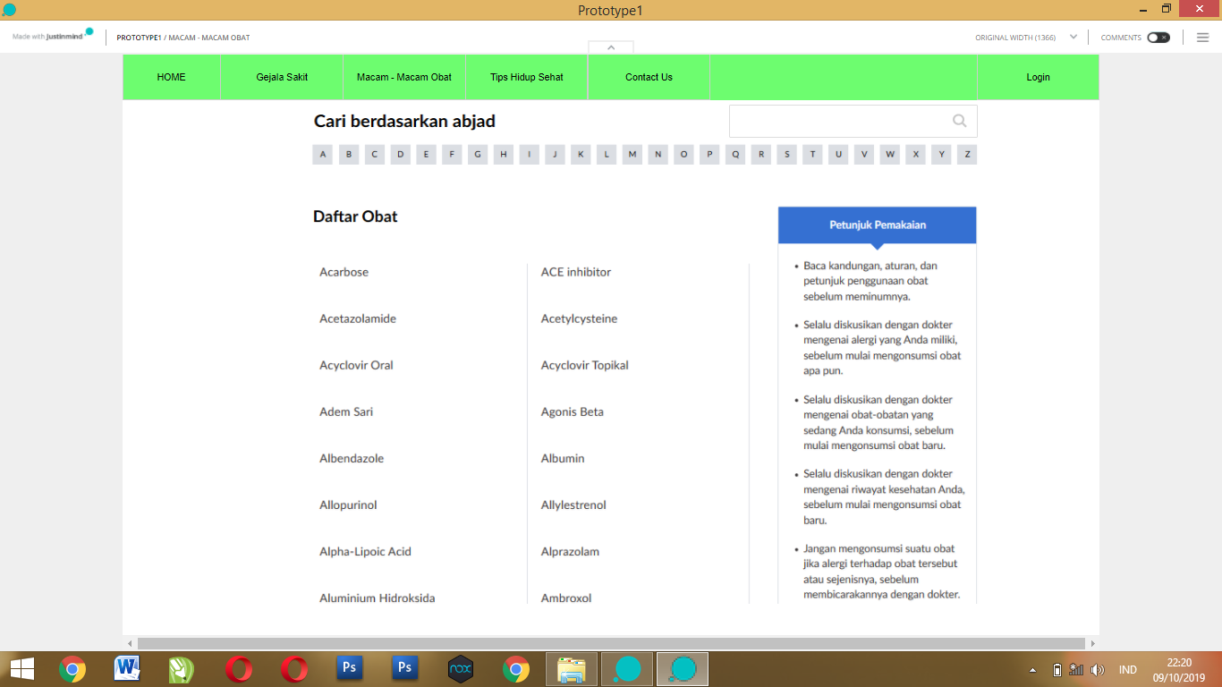

Macam-macam obat pegawai

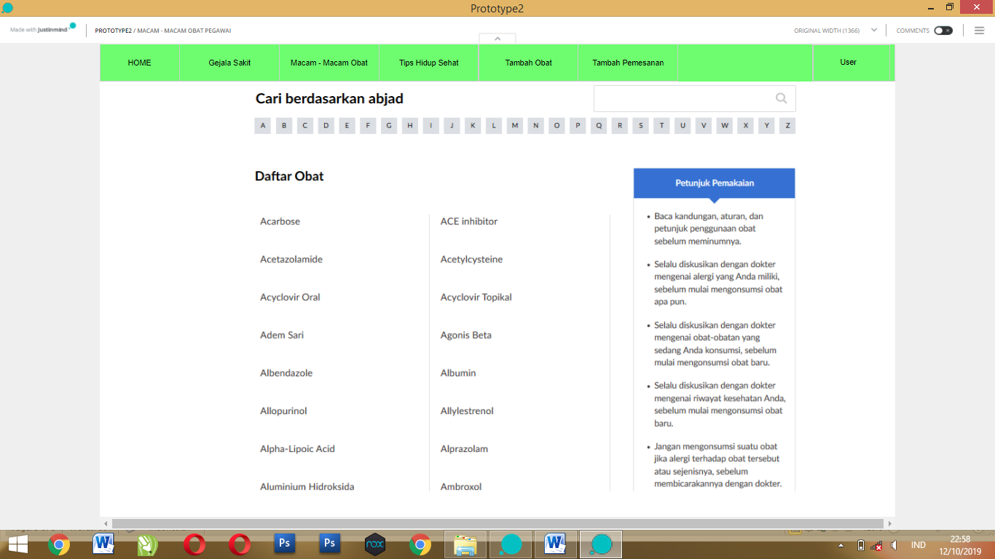

1. Home

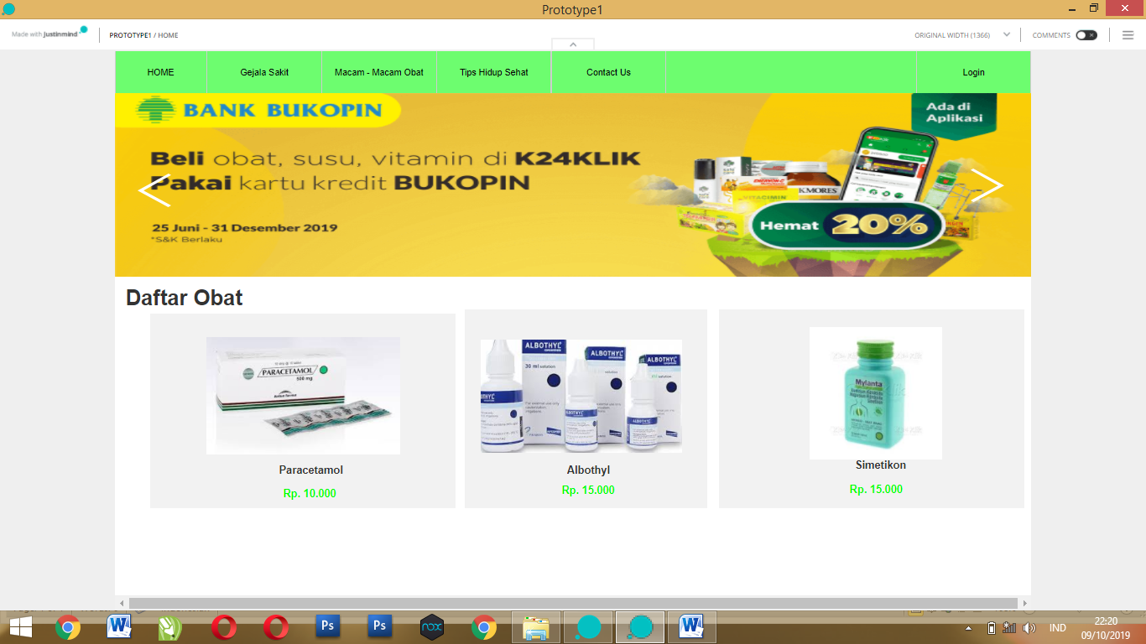

1. Gejala Sakit

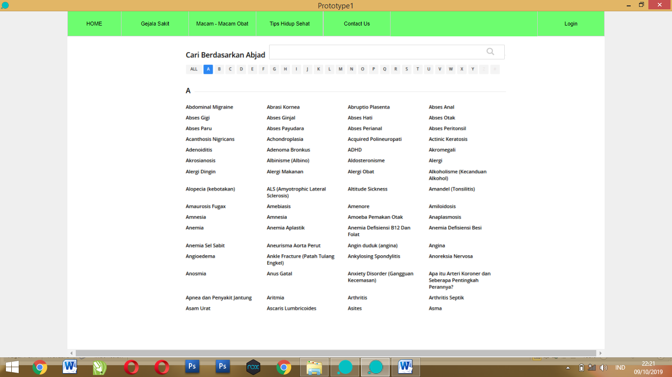

1. Login

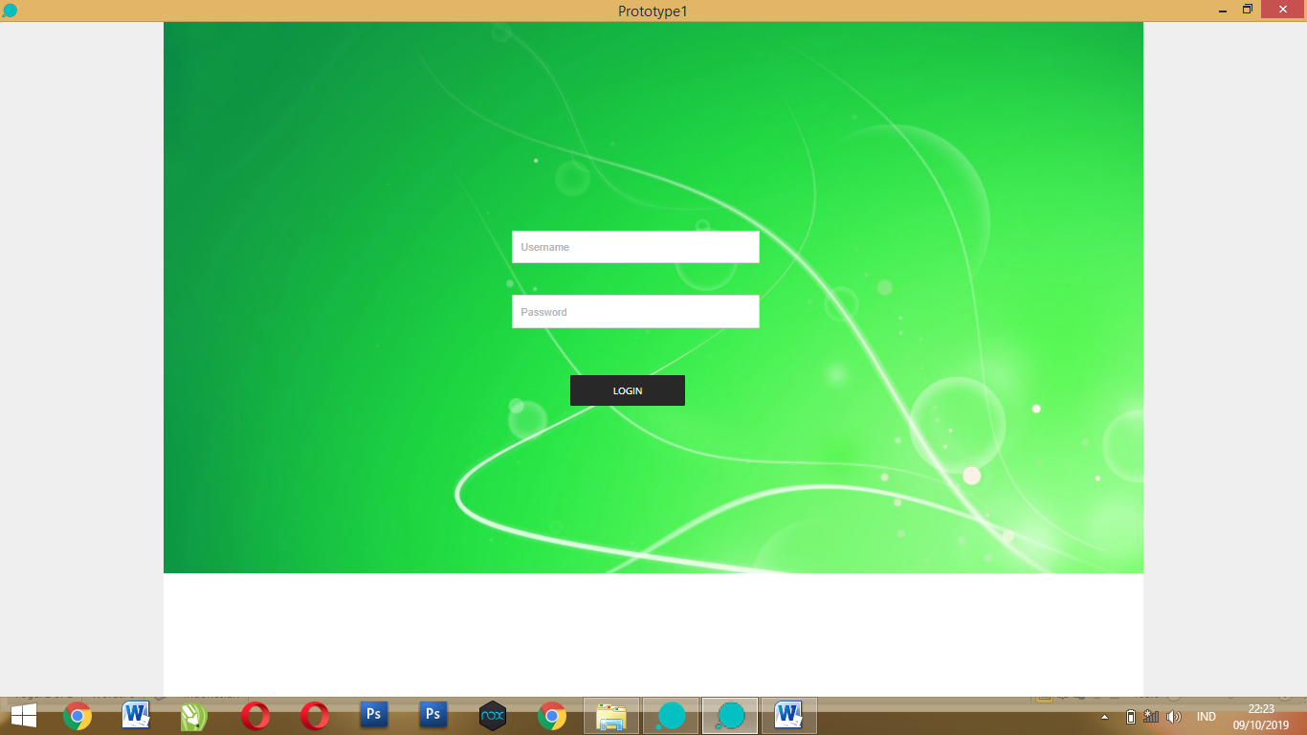

1. Detail Obat

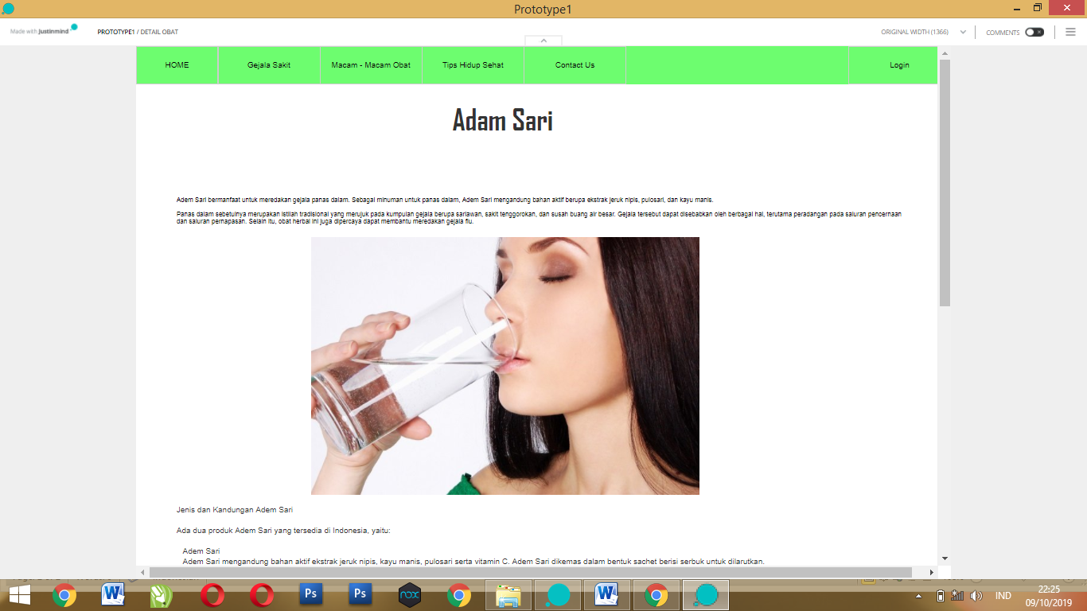

Detail obat Home

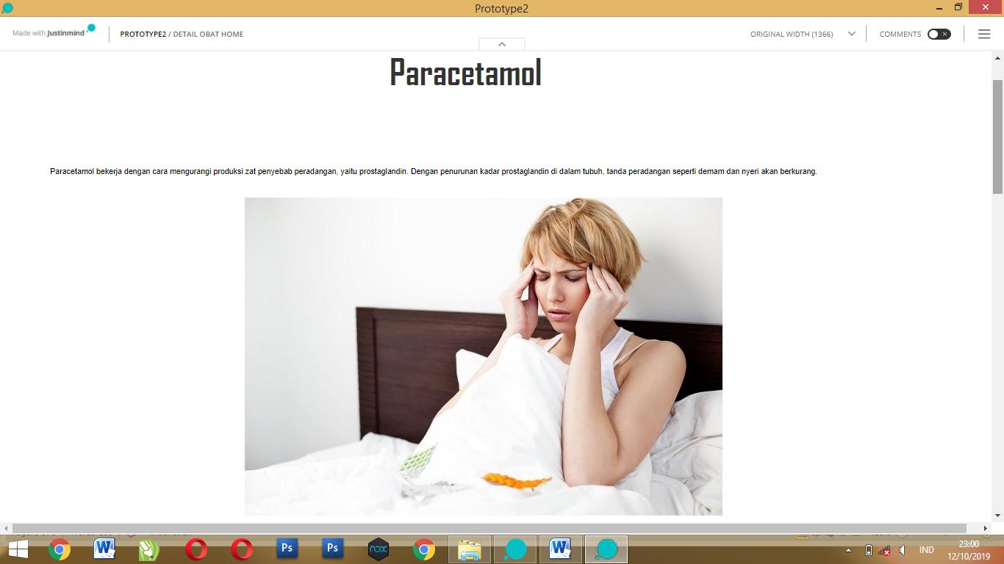

1. Tips Hidup Sehat

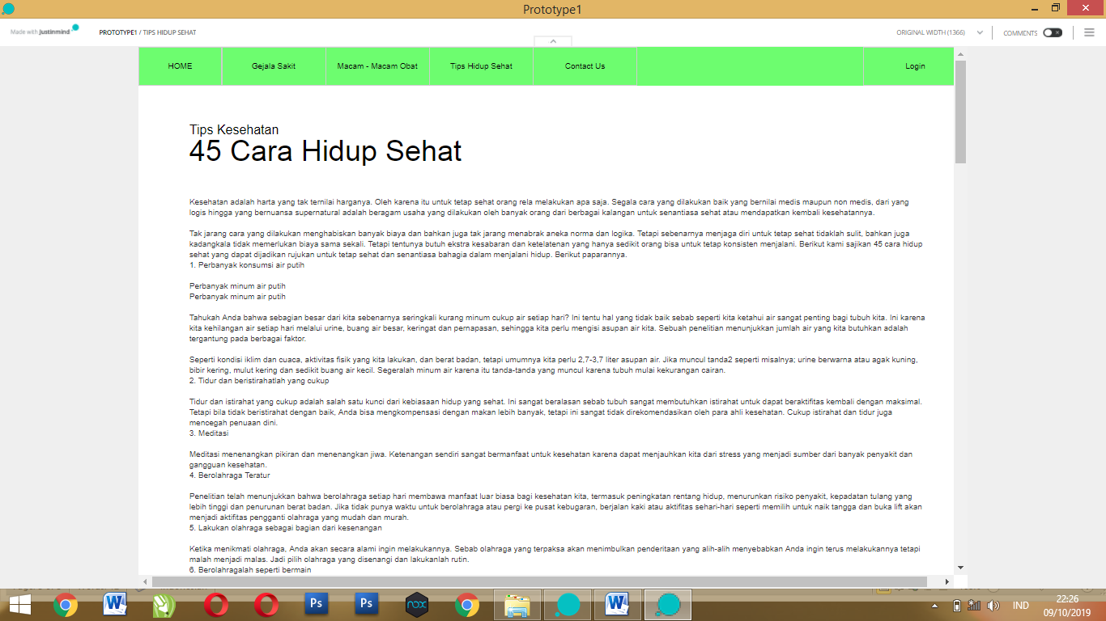

1. Tambah Obat

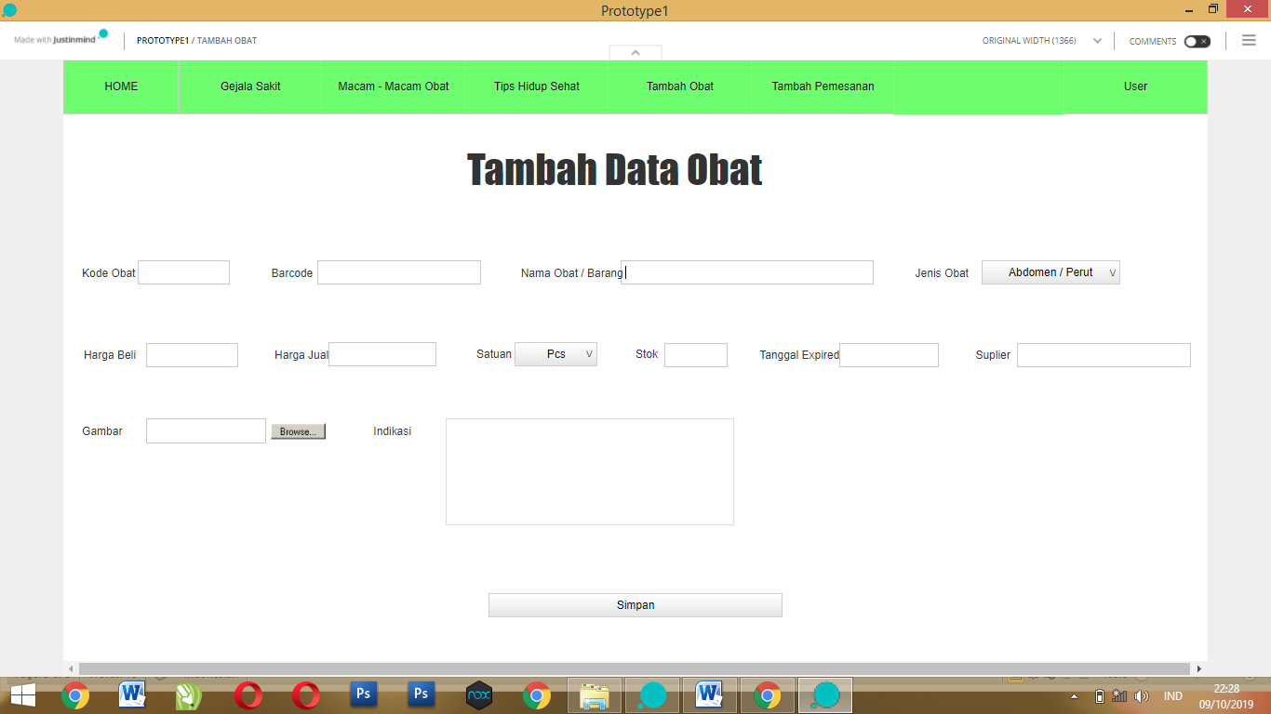

1. Tambah Pesanan

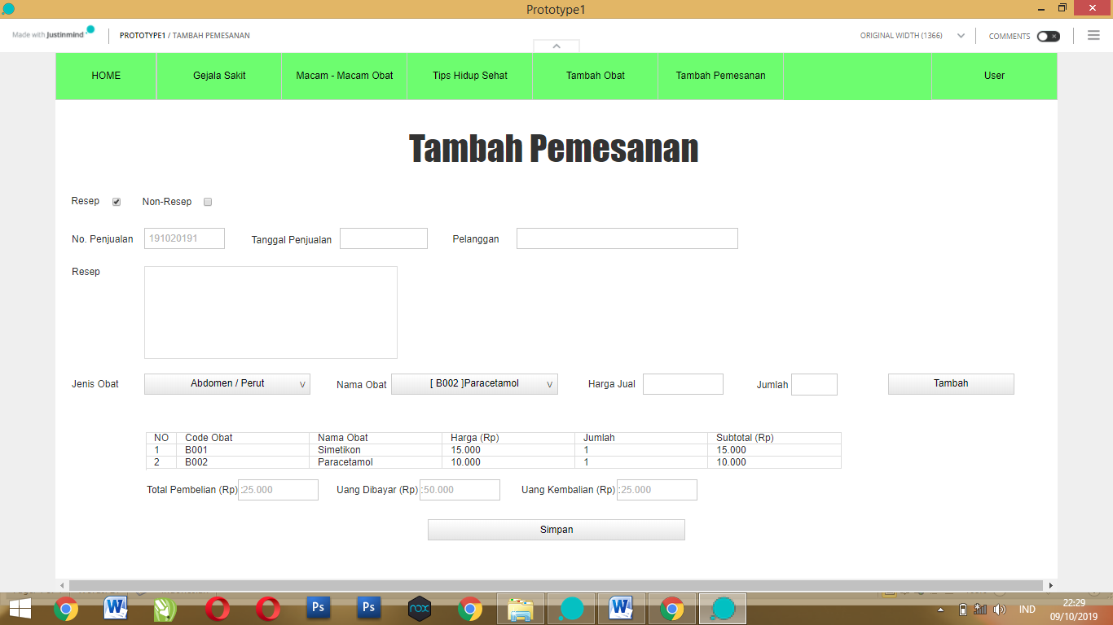

1. Detail Penyakit

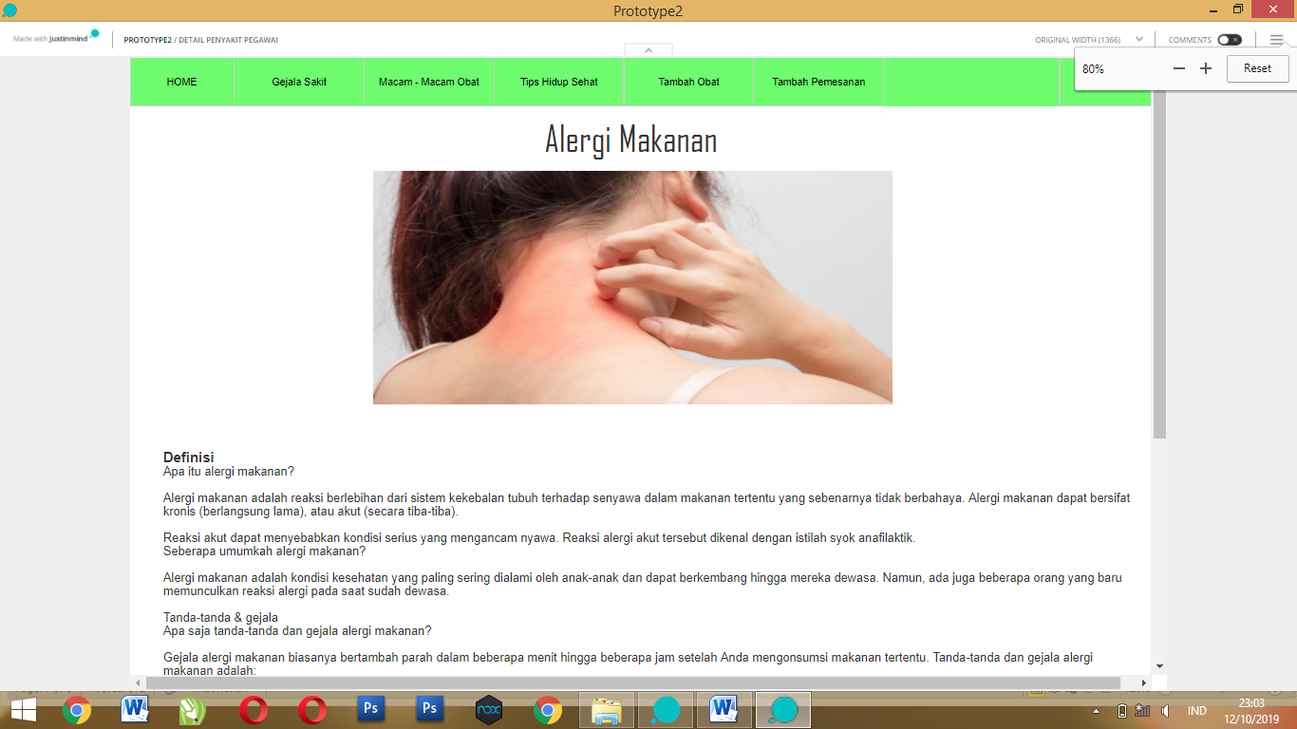

Detail Penyakit Pegawai



1. Home Dashboard

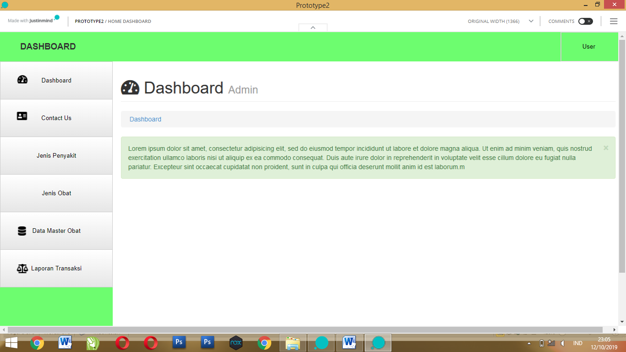

1. Contact us

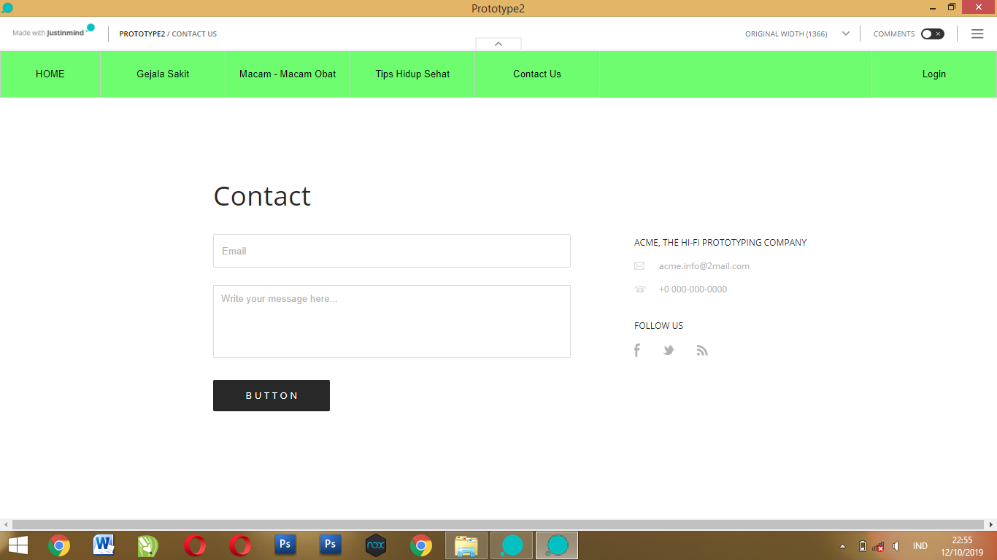

1. Contact us Admin

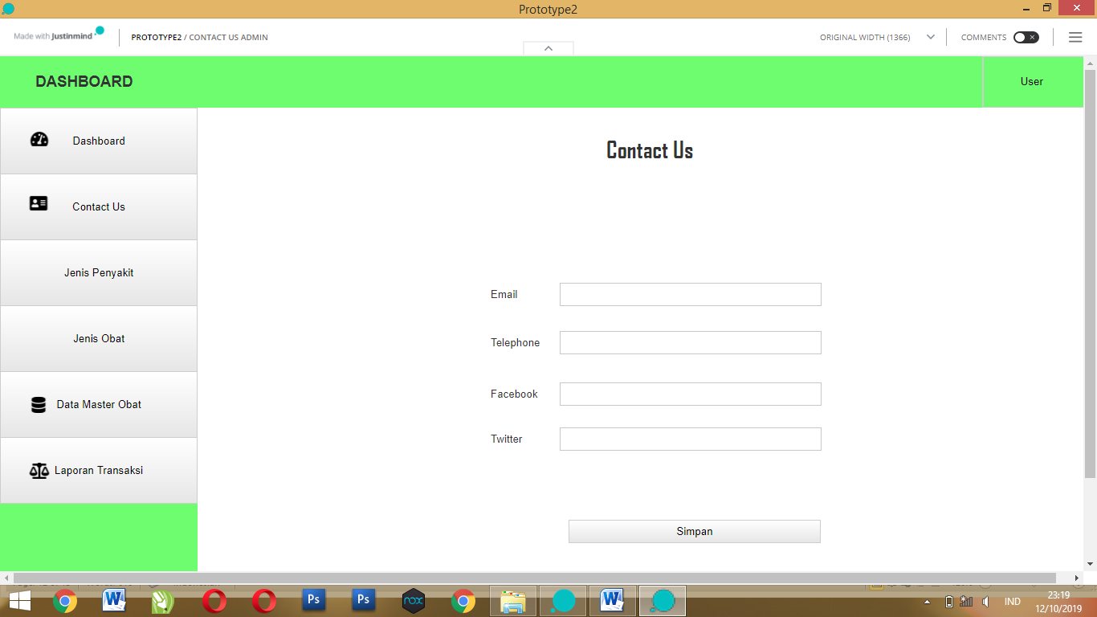

1. Laporan transaksi

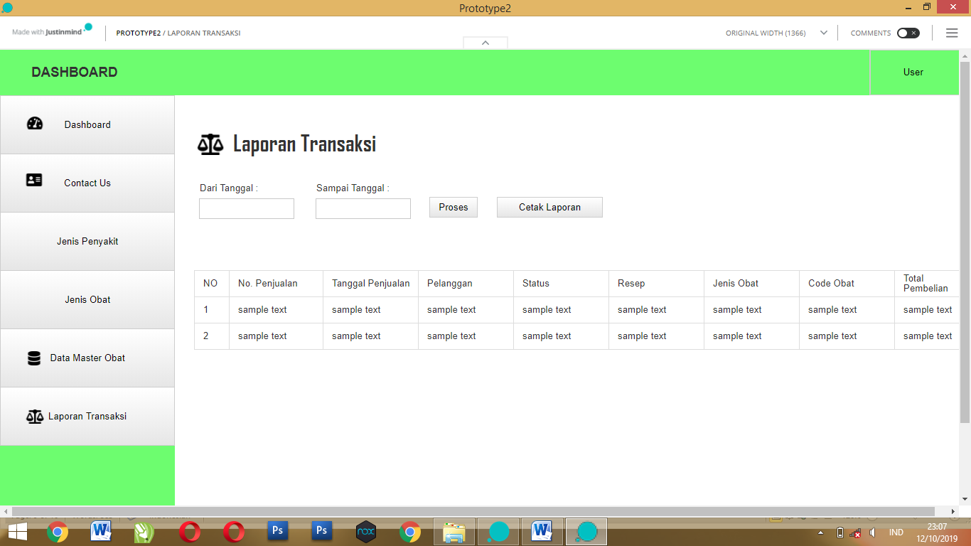

1. Data Master Obat

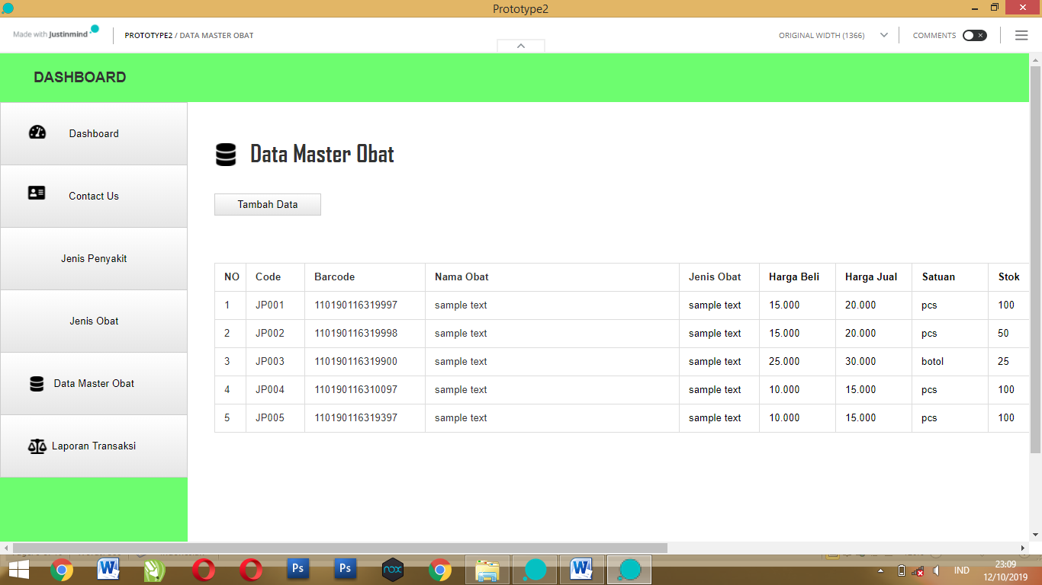

1. Edit Data Master Obat

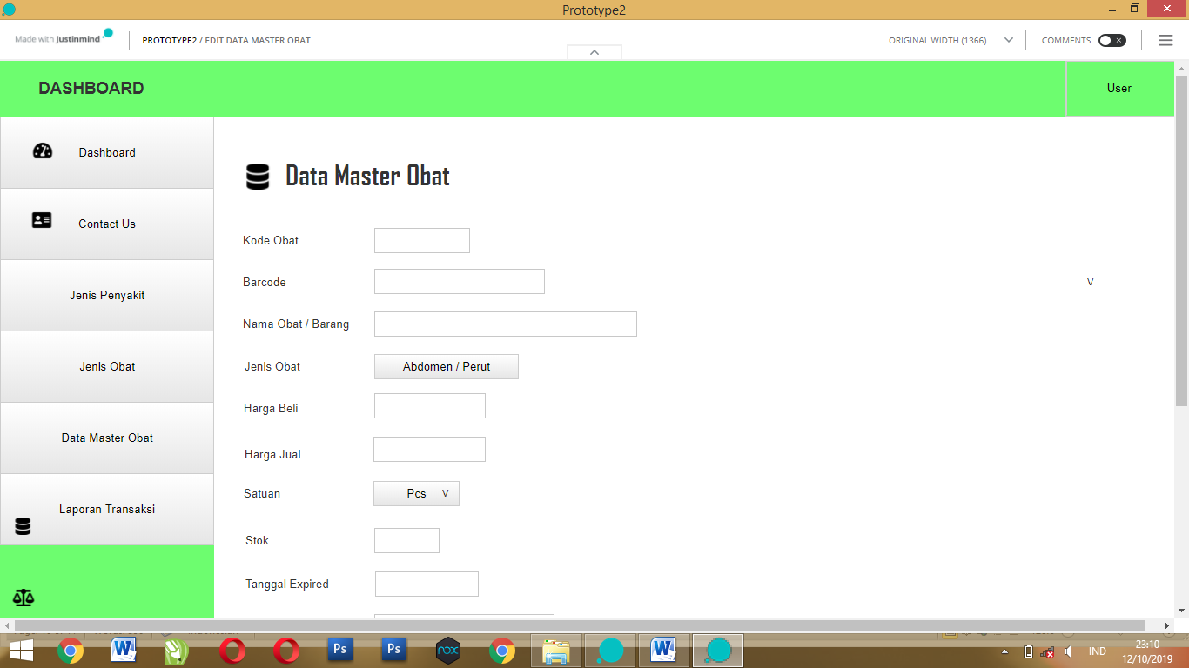

1. Jenis Obat

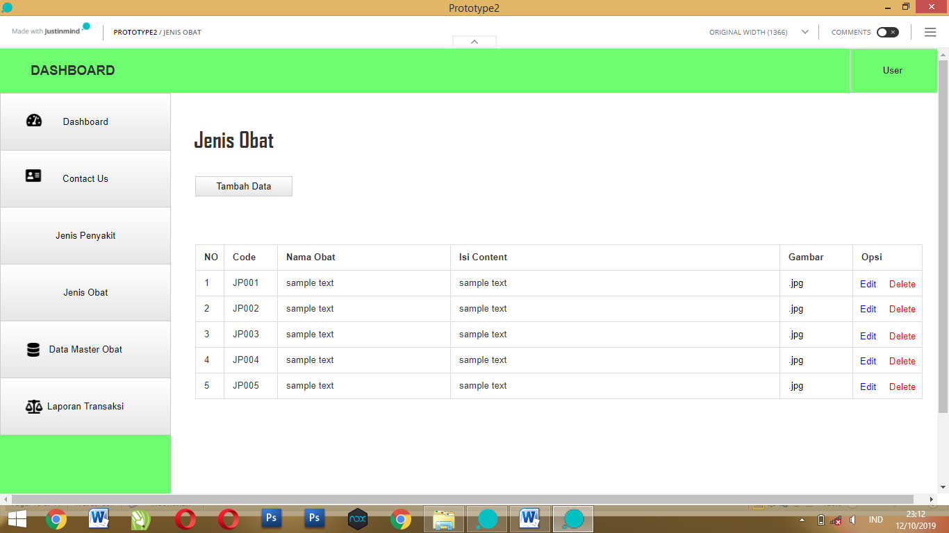

1. Jenis Penyakit

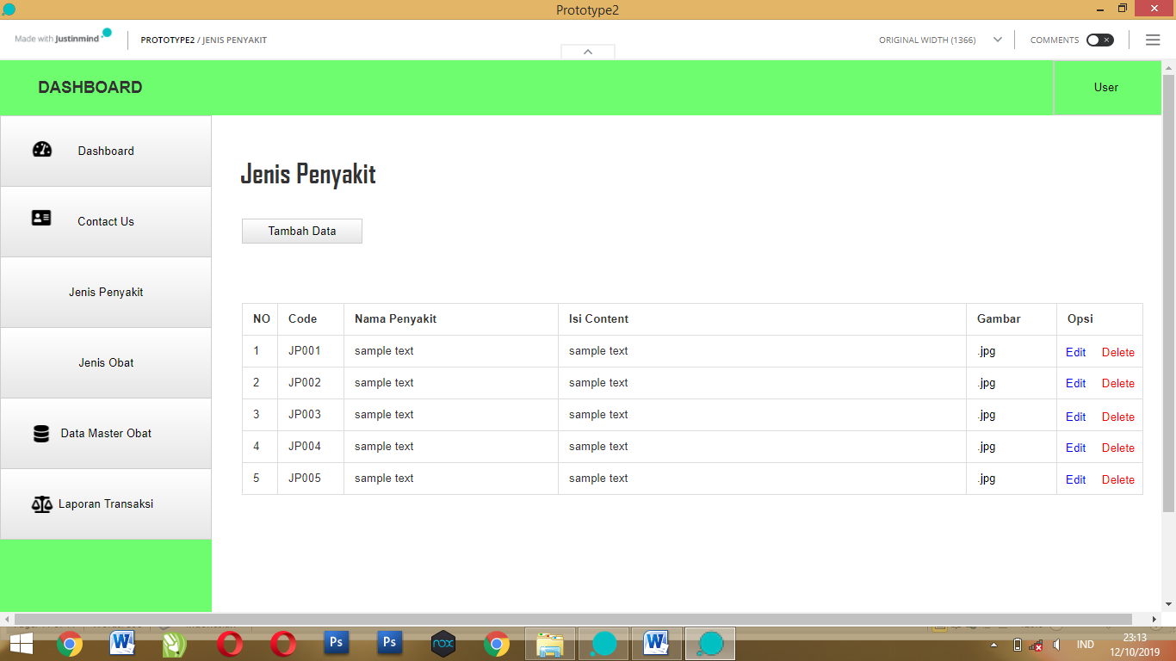

1. Tambah Jenis Penyakit

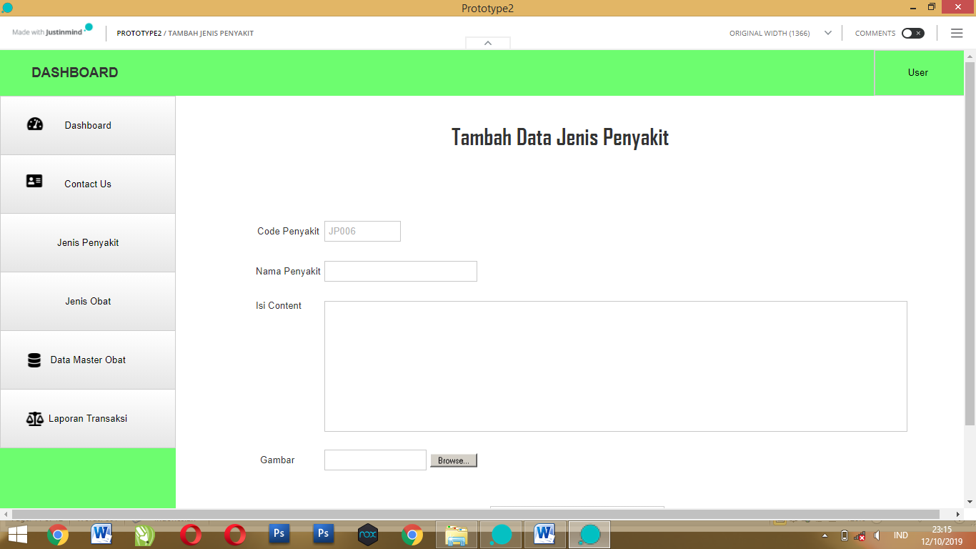

1. Tambah Jenis Obat

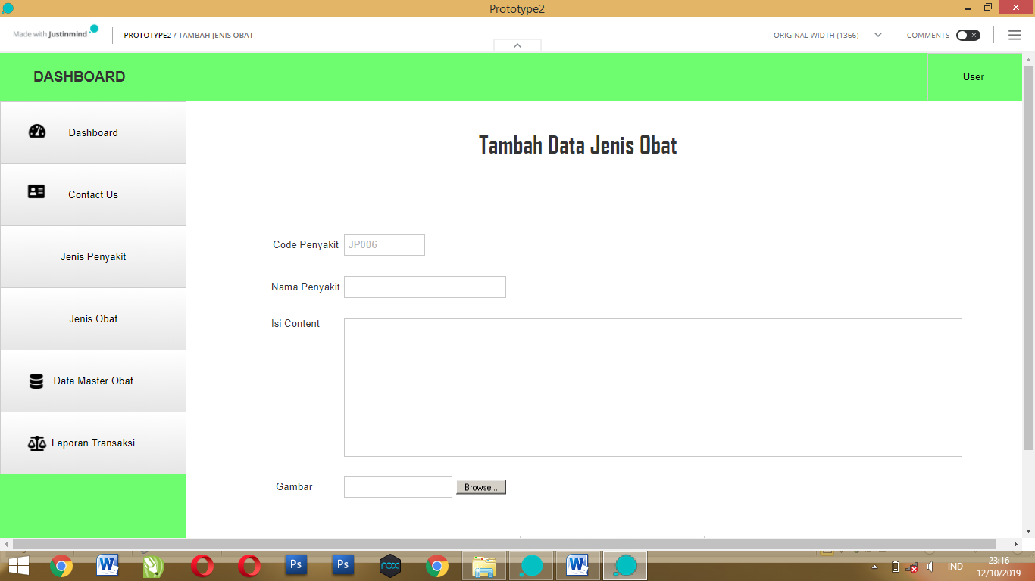

1. Edit Jenis Penyakit

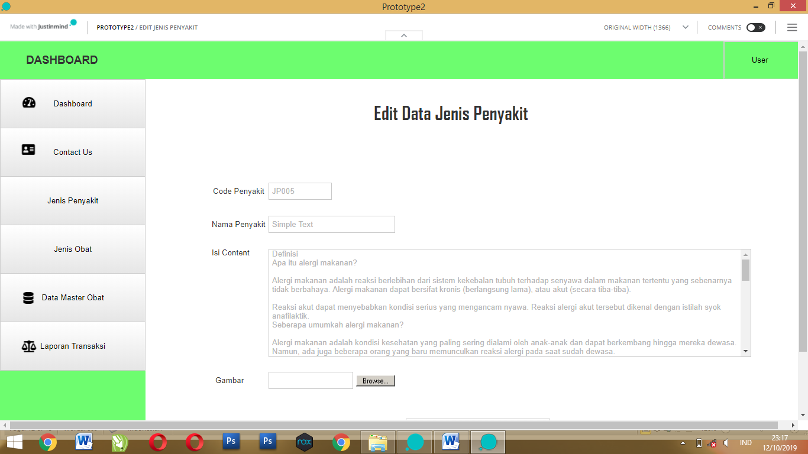

1. Edit Jenis Obat

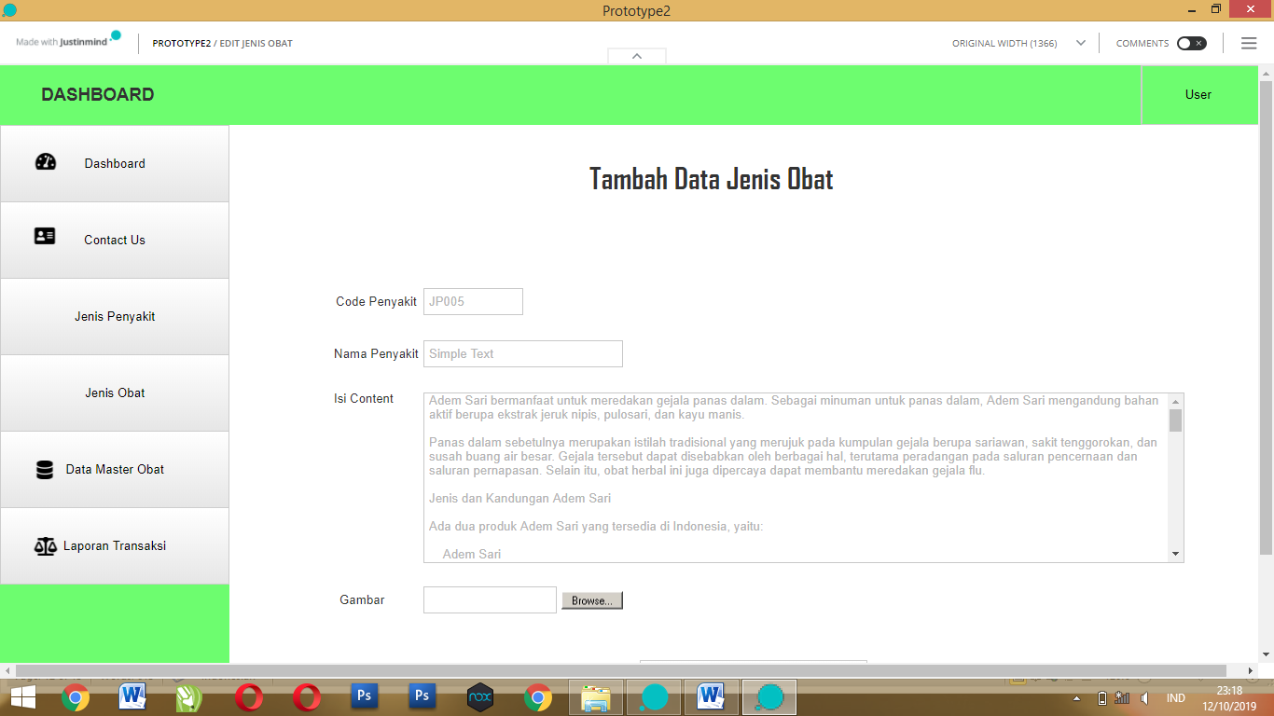

1. Skema Database (Miftachul Wijati)

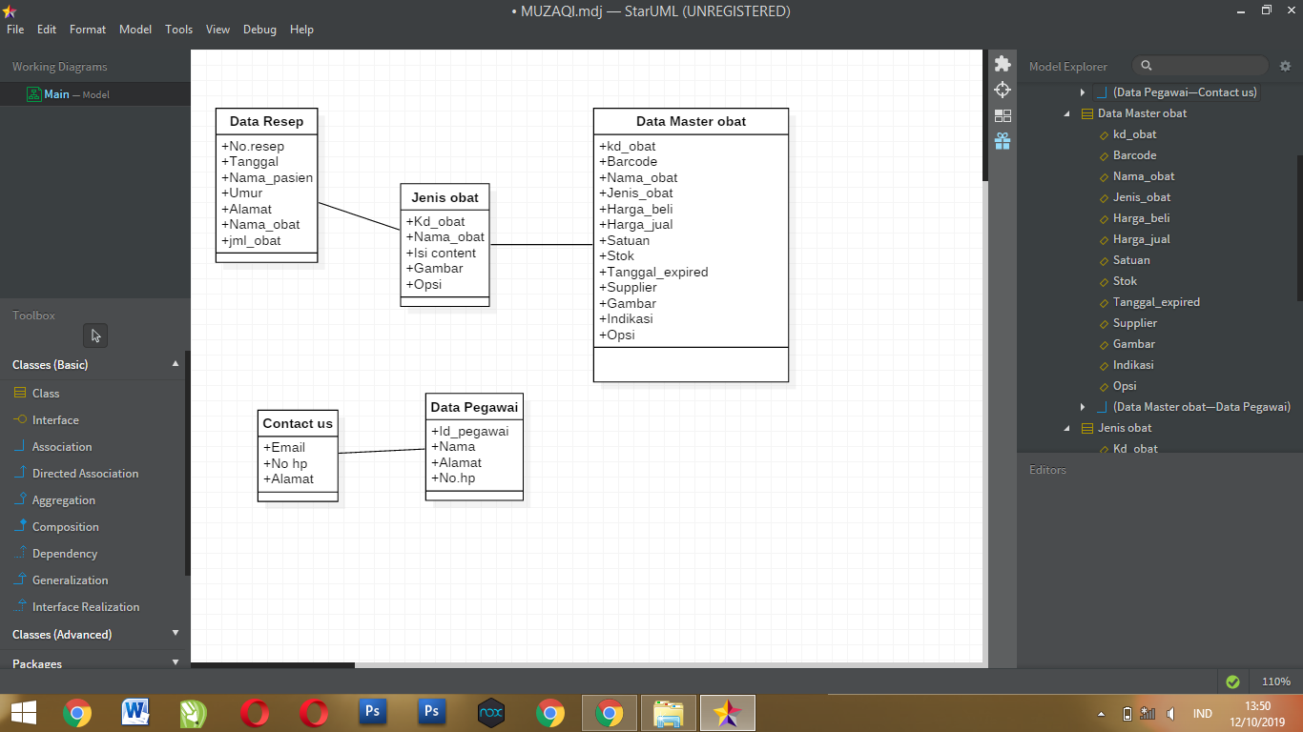

1. ScreenShoot Hasil Coding (di Browser) beserta penjelasan.
2. Page Home

Disini pengunjung akan ditampilkan halaman awal berupa isi dari profil website, informasi tentang penyakit, dan macam – macm obat. Dan tiap content diberikan view all untuk melihat rincian lebih detail. Dicoding kita cuman memanggil page profil dan mengambil data jenis obat dan macam – macam obat dengan batas 3 content.

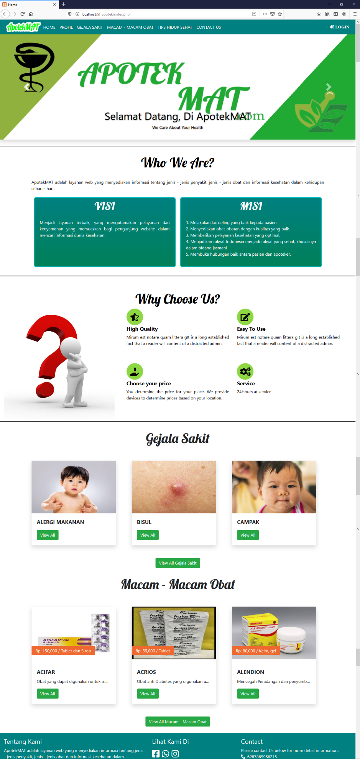

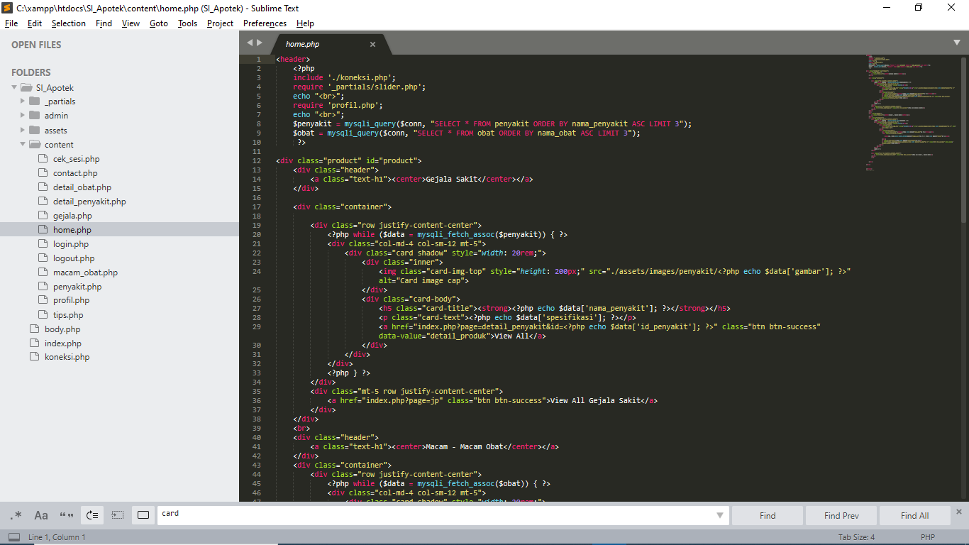

1. Page Profil

Disini menampilkan profil dari website itu sendiri seperti yang ada dihalaman awal, tetapi perbedaannya di page profil khusus untuk menampilkan tentang profil dari website tersebut. Disini data diambil dari database.

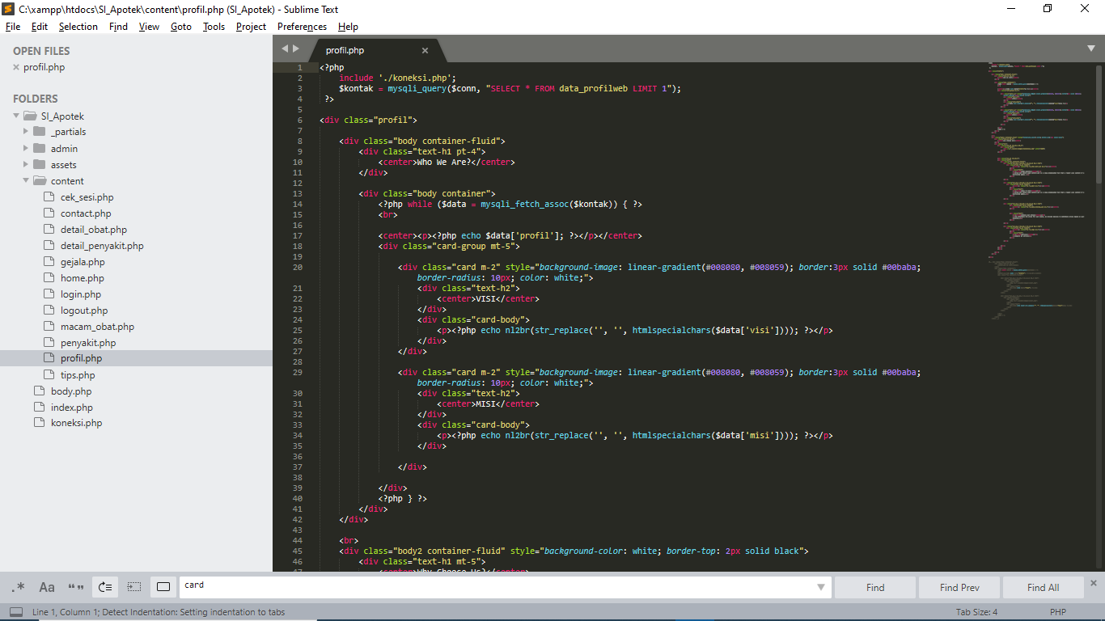

1. Gejala Sakit

Disini akan ditampilkan list daftar nama penyakit. Dan jika di klik salah satu nama penyakit, maka pengunjung akan di tampilkan halaman detail dari penyakit tersebut.

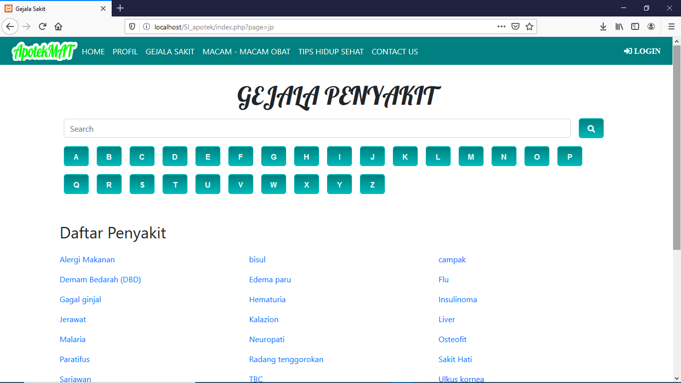

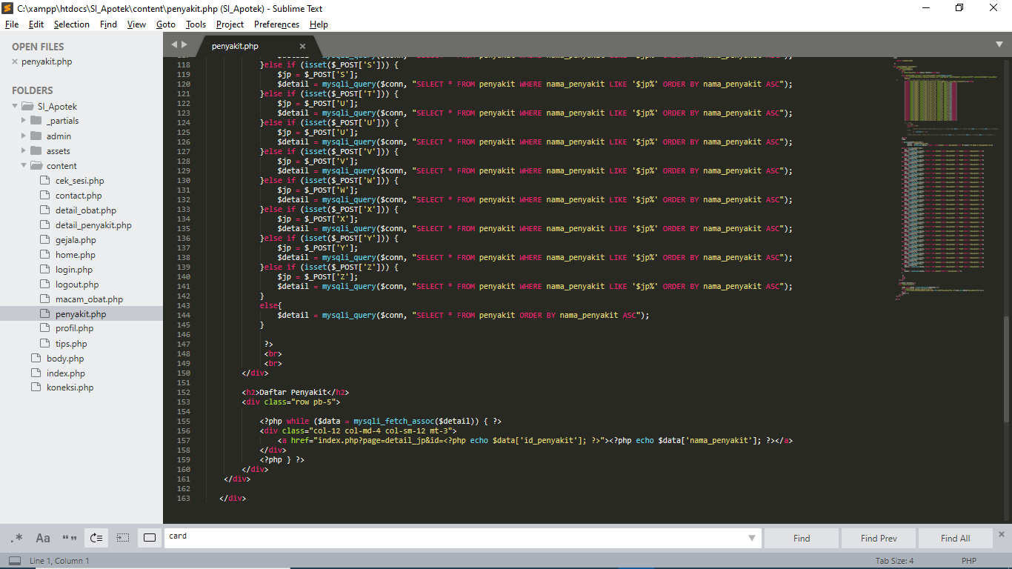

1. Detail Penyakit

Disini adalah halaman rincian dari penyakit tersebut.

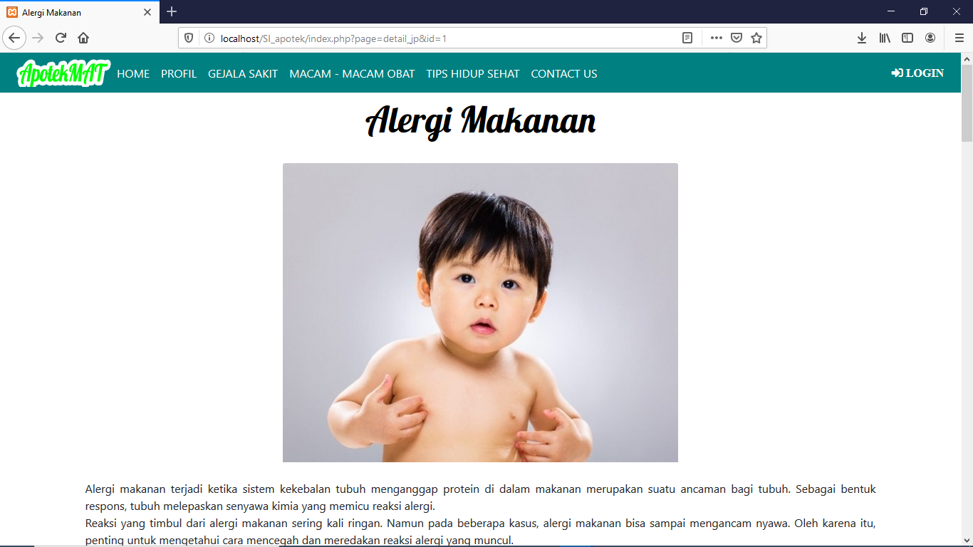

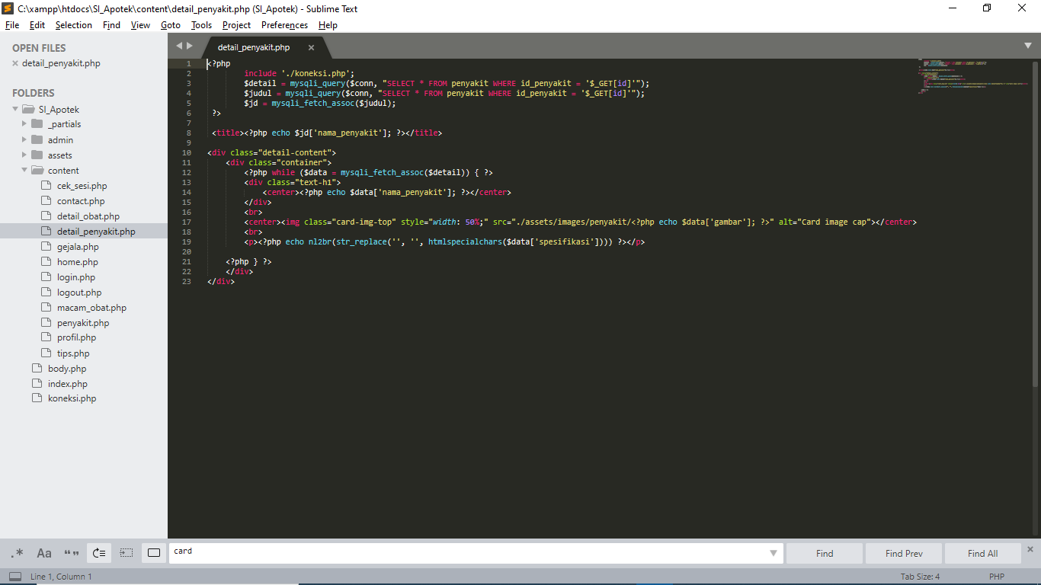

1. Page Macam – Macam Obat

Disini tampilannya sama seperti page penyakit. Dan codingnya juga sama, hanya berbeda pemanggilan table databasenya.

1. Page Detail Obat

Disini tampilannya tidak jauh berbeda dengan tampilan detail penyakit, hanya ada penambahan adanya tag harga dari obat tersebut.

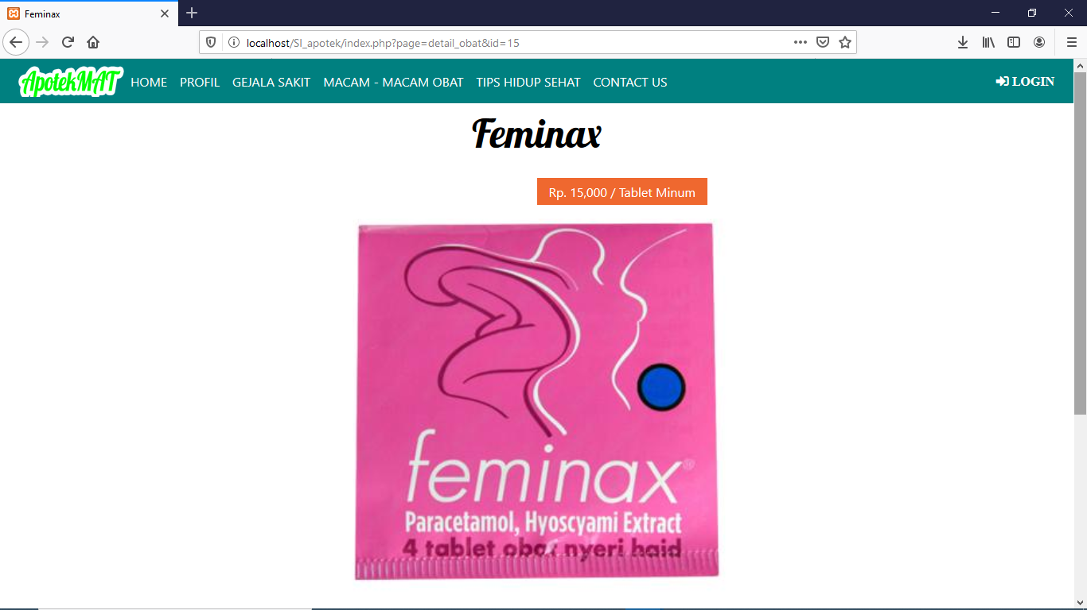

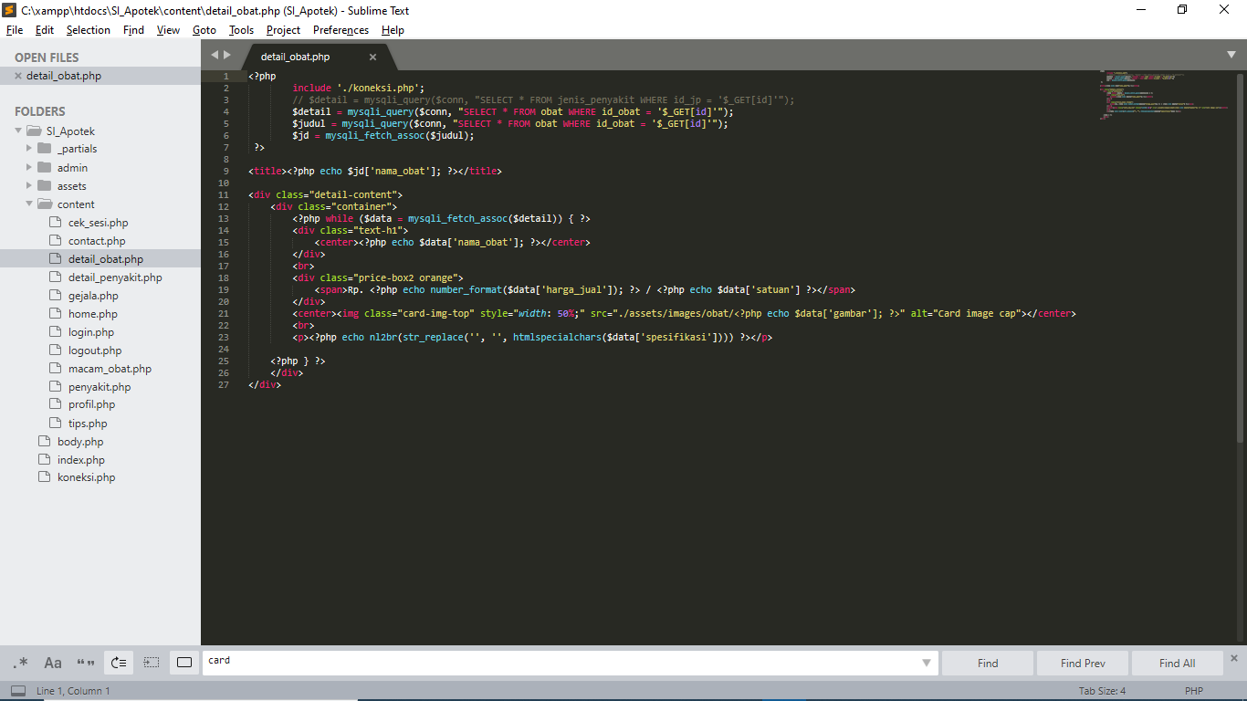

1. Page Tips Hidup Sehat

Disini adalah halaman yang berisikan content tips hidup sehat. Disini data diambil dari database.

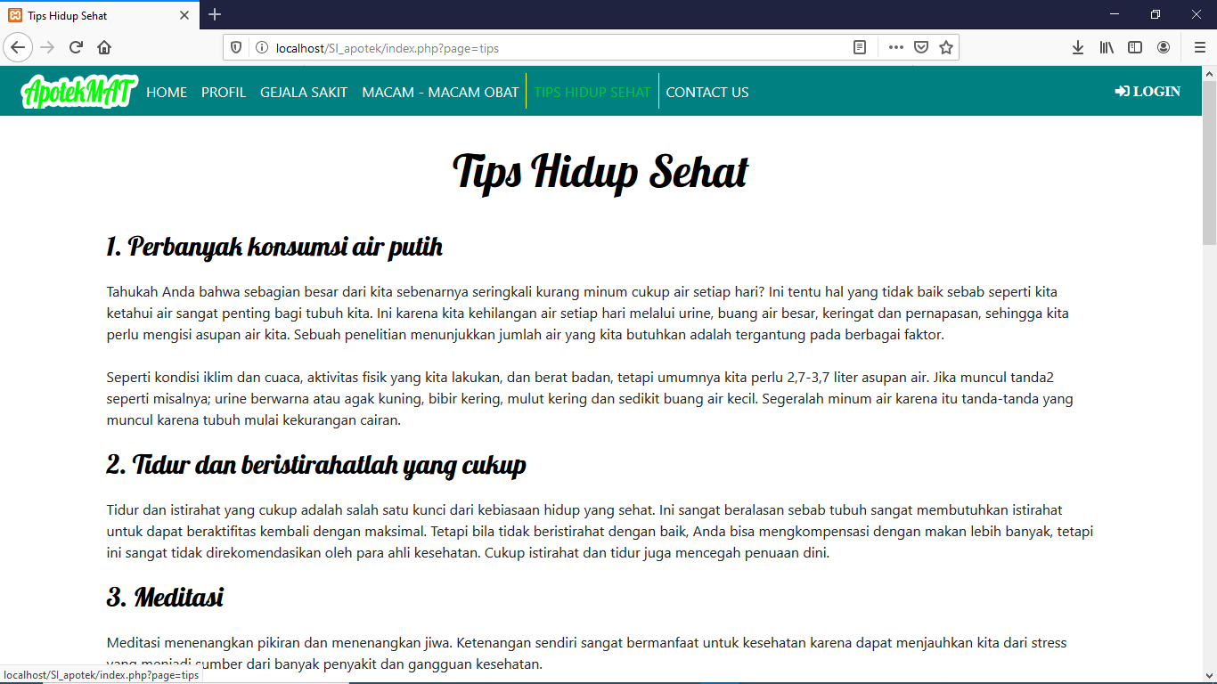

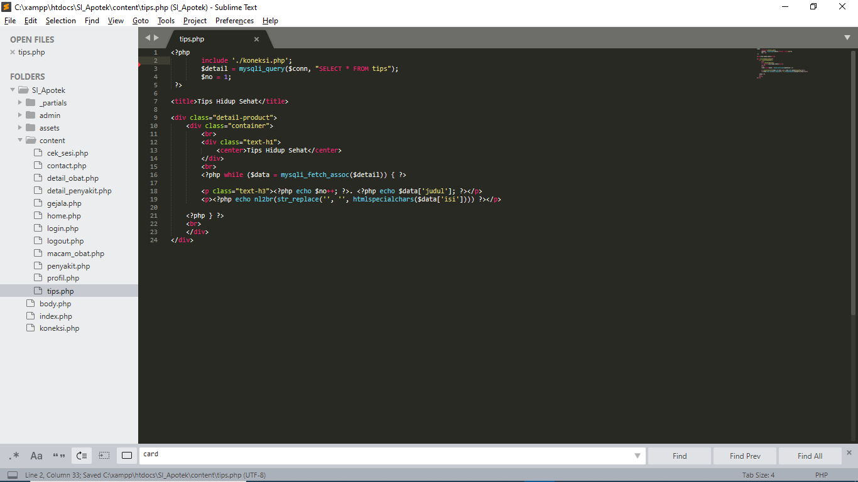

1. Page Contact Us

Disini berisikan alamat dan sosmed dari website tersebut. Untuk jika pengunjung ingin bertanya atau mengetahui lokasi dari tempat tersebut.

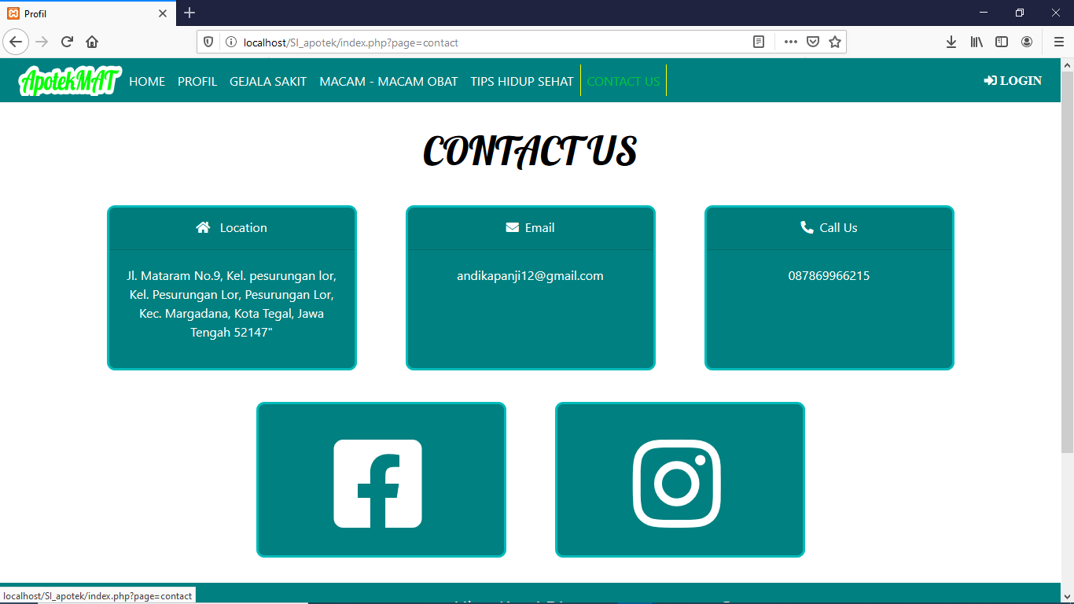

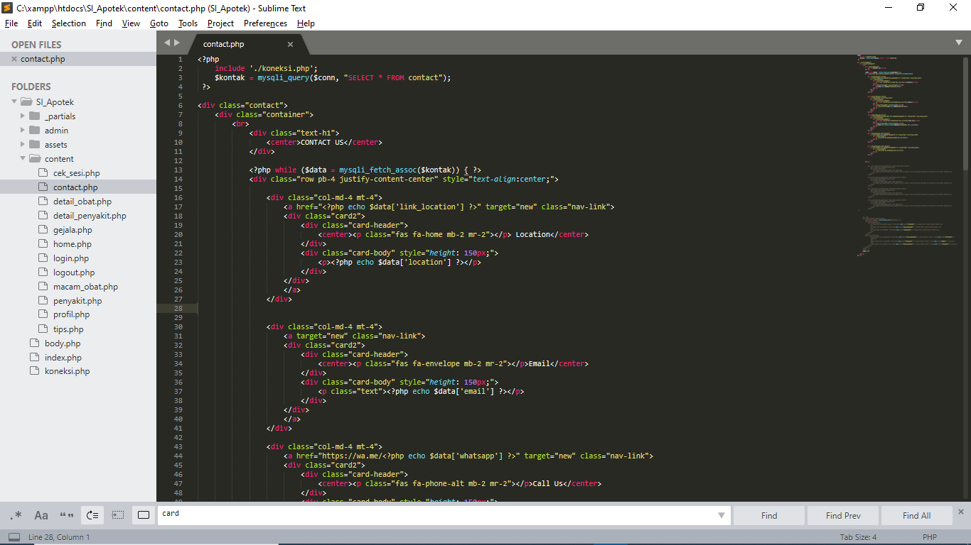

1. Login

Ini adalah halaman login, yang di peruntukkan untuk admin / pegawai.

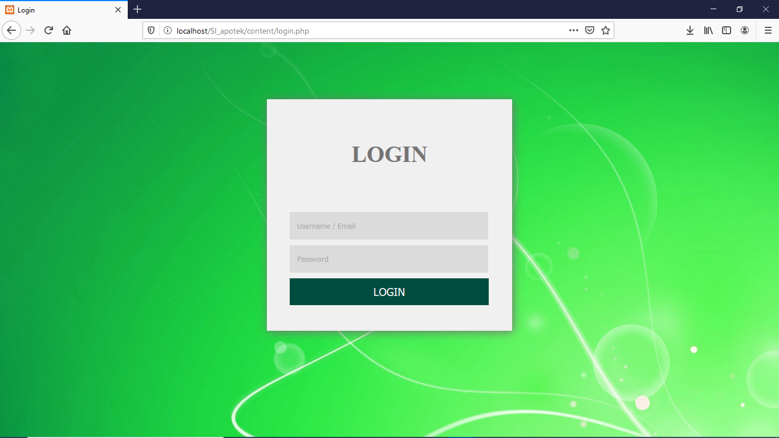

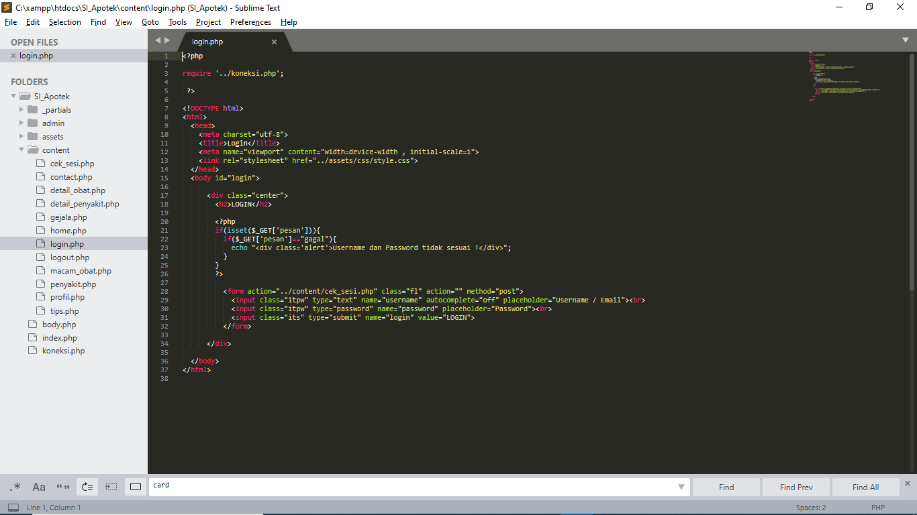

1. Halaman Dashboard

Disini adalah halaman dashboard admin. Dan ini adalah page profil web yang bertujuan untuk memodifikasi content tentang profil website.

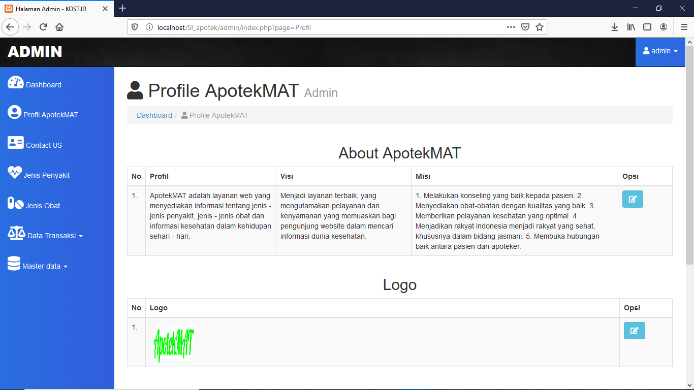

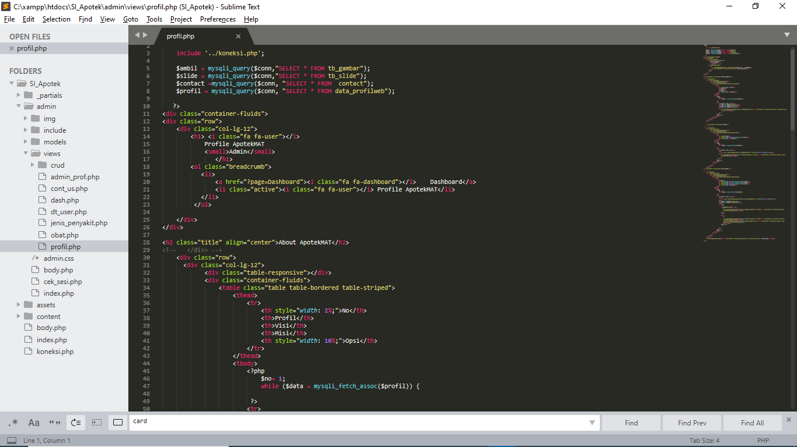

1. Page Contact Us Disini adalah page untuk mengubah contact us yang ada di website.

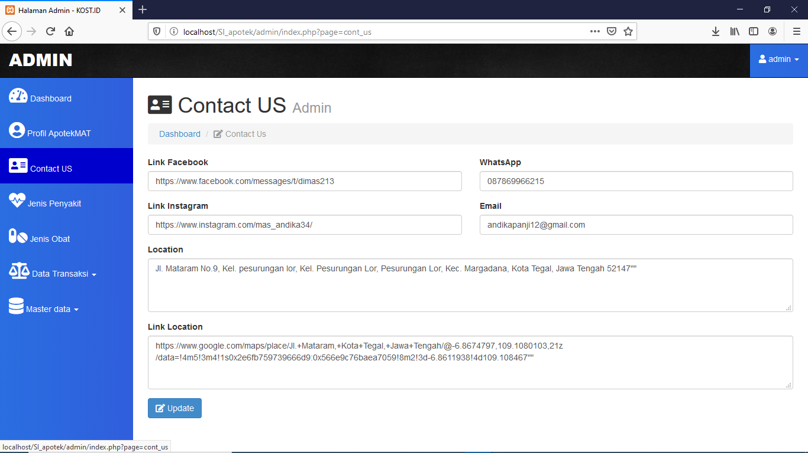

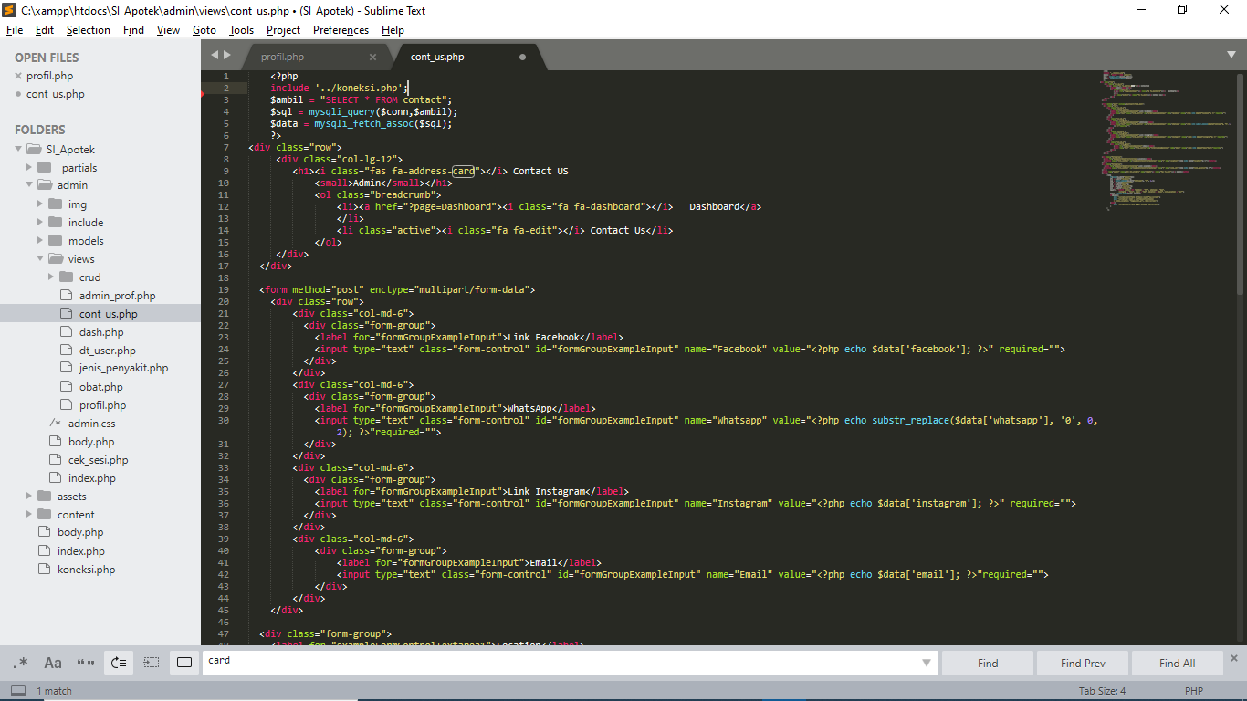

1. Page Master Data Jenis Penyakit

Page ini bertujuan untuk menambahkan / mengubah data jenis penyakit. Dan akan masuk ke dalam database, dan akan tampil ke dalam website.

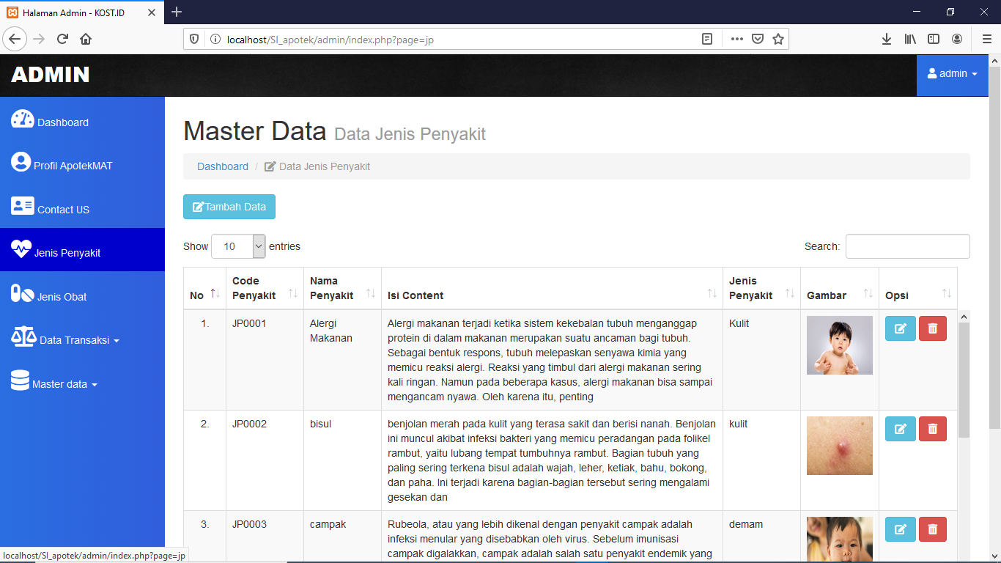

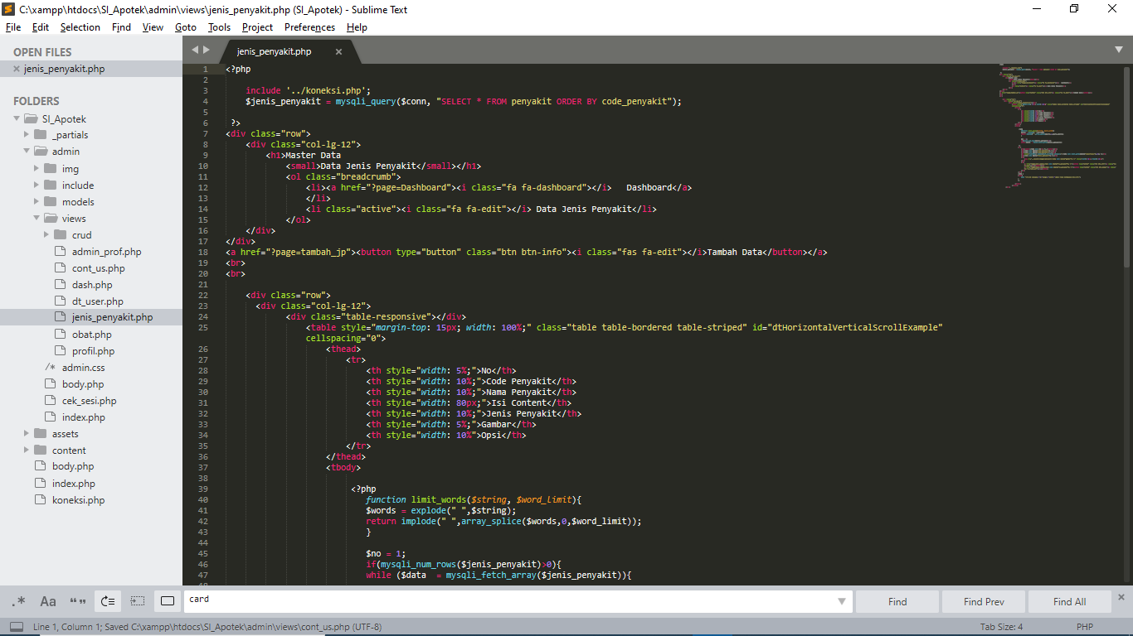

1. Page Jenis Obat.

Page ini bertujuan untuk menambahkan / mengubah data master obat. Tampilannya sama cuman ada tambahan kolom. Dan codingannya sama hanya berbeda pemanggilan table databasenya.

1. Page Tambah Pemesanan.

Page ini bertujuan agar admin / pegawai dapat melanyani melakukan pemrosesan penjualan obat dengan pelanggan. Dan data tersebut akan masuk kedalam database sebagai laporan.

1. Page Laporan Pemesanan.

Page ini adalah semua hasil dari pemesanan obat.

1. Page Master User.

Page ini bertujuan agar admin bias menambahkan / mengubah data user yang ada.

